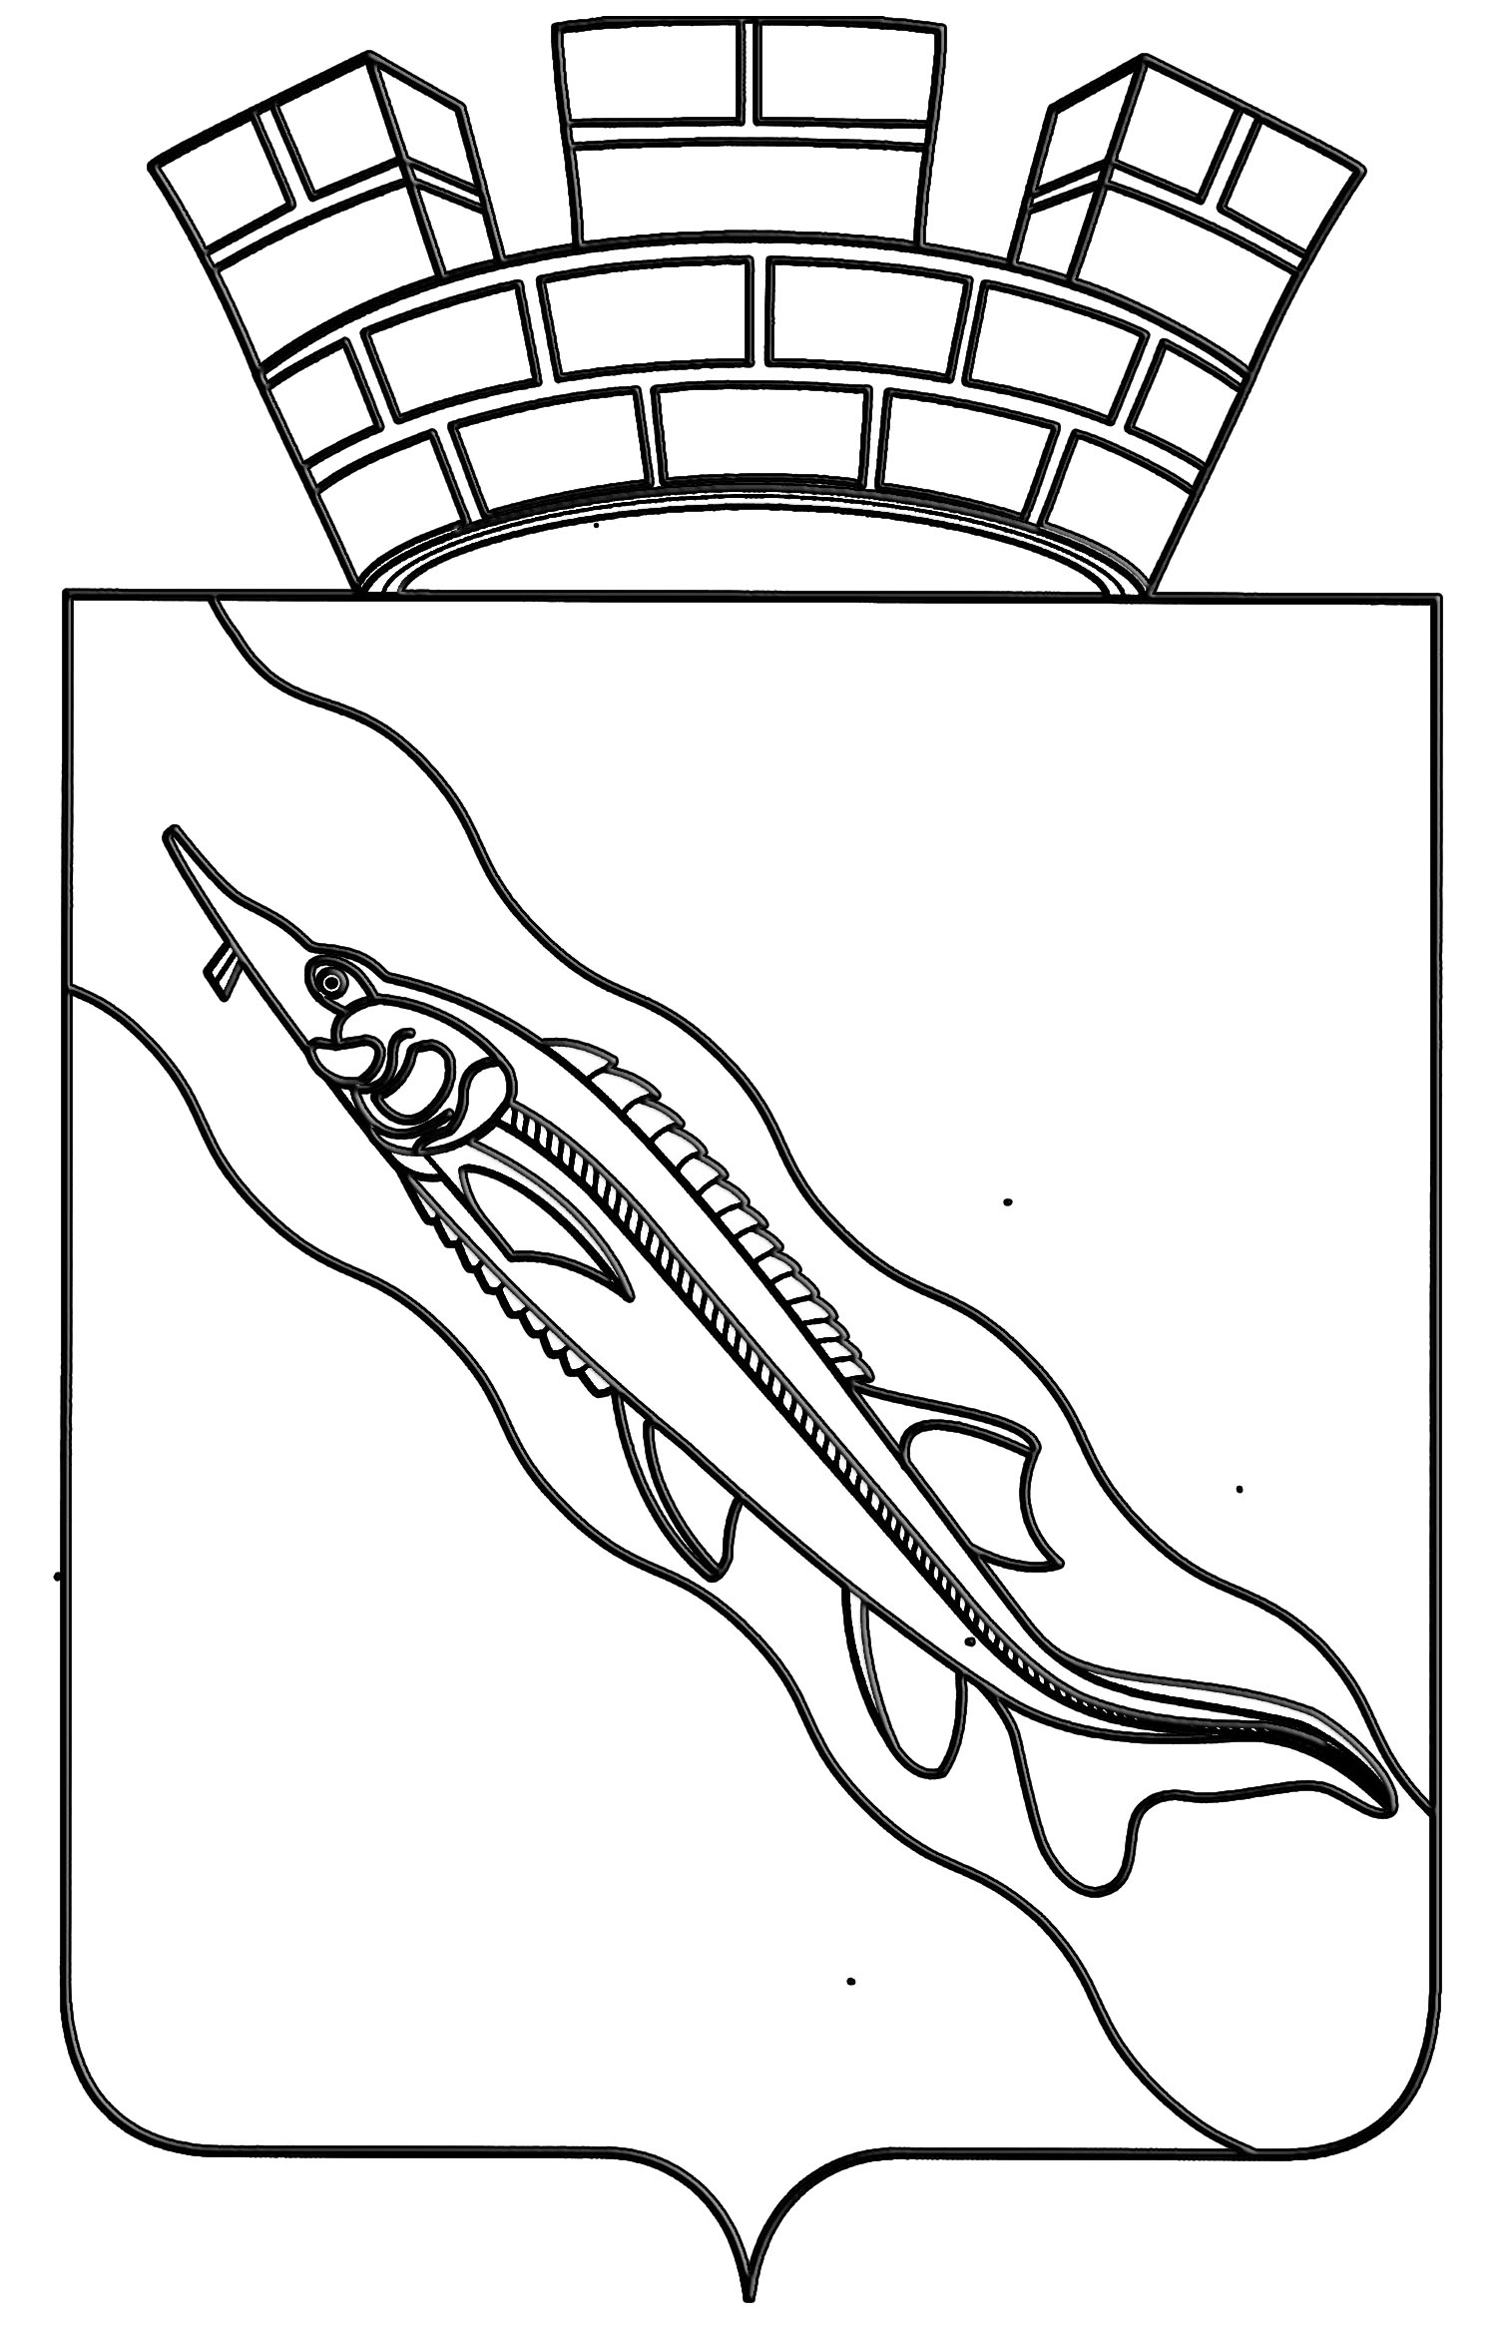
АДМИНИСТРАЦИЯ

ЕЙСКОГО ГОРОДСКОГО ПОСЕЛЕНИЯ ЕЙСКОГО РАЙОНА

П О С Т А Н О В Л Е Н И Е

от | 07.05.2014 | № | 272
г.Ейск

О подготовке проекта планировки и проекта межевания территории
части поселка Морского Ейского городского поселения
Ейского района

Руководствуясь Федеральным законом от 6 октября 2003 года № 131- ФЗ «Об общих принципах организации местного самоуправления в Российской Федерации», статьей 46 Градостроительного кодекса Российской Федерации, в соответствии с Уставом Ейского городского поселения Ейского района п о с т а н о в л я ю:
1. Администрации Ейского городского поселения Ейского района приступить к подготовке проекта планировки территории с проектом межевания территории восточной части поселка Морского в границах Ейского городского поселения Ейского района.
2. Управлению архитектуры и градостроительства администрации Ейского городского поселения Ейского района (Христенко) в срок до 30 мая 2014 года:
1) разработать и направить в администрацию Ейского городского поселения Ейского района для утверждения техническое задание на разработку проекта планировки с проектом межевания территории восточной части поселка Морского в границах Ейского городского поселения Ейского района;
2) обеспечить прием предложений физических или юридических лиц о порядке, сроках подготовки и содержании проекта планировки с проектом межевания территории восточной части поселка Морского в границах Ейского городского поселения Ейского района по адресу: Ейский район, город Ейск, улица Коммунаров, 4, 1-й этаж, кабинет № 1, понедельник-четверг с 14.00 до 17.00 (тел. 8(86132)2-52-52).
4. Общему отделу администрации Ейского городского поселения Ейского района (Магаляс) опубликовать настоящее постановление в газете «Приазовские степи» и разместить на официальном сайте администрации Ейского городского поселения Ейского района в сети Интернет в течение трех дней со дня его принятия.
5. Постановление вступает в силу со дня его опубликования.

Глава Ейского городского поселения
Ейского района В.В.Кульков

